Numération CM2 – jeudi 19
1 - Sur cette feuille, indique la fraction correspondant à la partie grisée.
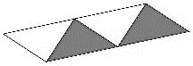 |  |  | 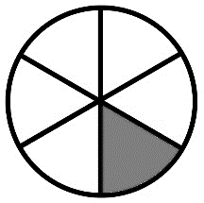 |  |  | 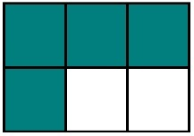 |  |  | 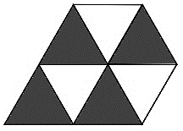 |  |  |  |  |  | 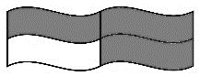
 | 2 |  |  | 1 |  |  | 4 |  |  | 4 |  |  | 1 |  |  | 3
 | 4 |  |  | 6 |  |  | 6 |  |  | 7 |  |  | 5 |  |  | 4

2 - Sur cette feuille, pour chaque ligne, indique la fraction correspondant à la partie grisée. Attention : une unité correspond à un cercle.
 | 8 |  | 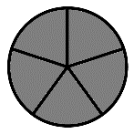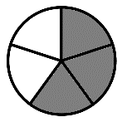
 | 5

 | 7 |  | 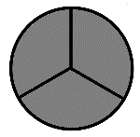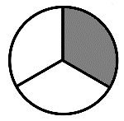
 | 3

 | 7 |  | 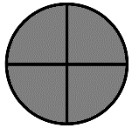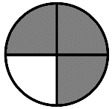
 | 4

 | 20 |  | 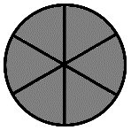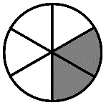
 | 6

3 - Sur cette feuille, pour chaque ligne, colorie la fraction demandée. Attention : une unité correspond à un cercle.
 | 13 |  | 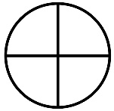
 | 4

 | 14 |  | 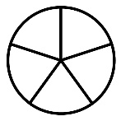
 | 5

 | 8 |  | 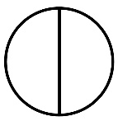
 | 2
4 - Écris les fractions en lettres, comme dans l’exemple.
Ex : | 2 | deux cinquièmes
 | 5

14 | Quatorze vingtièmes |  | 6 | Six treizièmes
20 |  |  | 13

2 | Deux demis |  | 6 | Six seizièmes
2 |  |  | 16

15 | Quinze centièmes |  | 32 | Trente-deux dixièmes
100 |  |  | 10

45 | Quarante-cinq trentièmes
30

2 - Écris les fractions suivantes en chiffres, comme dans l’exemple.
Ex : | deux cinquièmes | 2
 |  | 5

vingt douzièmes | 20
 | 12

trente-cinq dix-huitièmes | 35
 | 18

seize quarts | 16
 | 4

quarante-et-un tiers | 41
 | 3

cent-dix centièmes | 110
 | 100

quatre-vingt-neuf vingt-deuxièmes | 89
 | 22

cent-trente-quatre millièmes | 134
 | 1 000

